Муниципальное бюджетное дошкольное образовательное учреждение
«Детский сад 35 «Теремок» с.Погореловка
Корочанского района Белгородской области»

Мастер-класс
«Создание интерактивных игр для детей дошкольного возраста с помощью программы PowerPoint»

Подготовила:
Старший воспитатель
Горбунова Е.В.

Цель: знакомство педагогов с технологией создания интерактивных игр дл дошкольников с помощью программы PowerPoint.
Задачи:
- формирование навыков использования возможностей программы PowerPoint;
- обучение приемам создания интерактивных игр;
- развитие творческой активности;
- повышение профессиональной компетентности педагогов.
Оборудование: ноутбук, проектор, экран.
Ход мастер-класса
В современном мире развитие коммуникационных и информационных технологий идёт быстрыми темпами. Образование и воспитание современных детей и родителей тесно переплетается с компьютерными технологиями. Дошкольное образование должно отвечать современным запросам общества. Поэтому в образовательном процессе детей дошкольного возраста все чаще используются информационно-коммуникационные технологии, одной из составляющих которой являются мультимедиа-технологии.
К педагогам дошкольных образовательных организаций предъявляются определенные требования, касающиеся их компетентности в использовании ИКТ: они должны уметь пользоваться компьютером, интернетом, находить нужную информацию, создавать видеоролики, презентации и игры для дошкольников.
Программа PowerPoint позволяет расширить возможности педагогов по созданию интерактивных игр.
Интерактивная игра – это разновидность компьютерных игр, в которых взаимодействие с игроком осуществляется с помощью текстовой информации. Интерактивные дидактические игры делятся на три вида:
- Обучающие – в процессе игры дети знакомятся с новым материалом, приобретают новые знания;
- Контролирующие – в процессе игры дети закрепляют, систематизируют и проверяют полученные ранее навыки и знания;
- Обобщающие – в процессе игры дети устанавливают межпредметные связи, приобретают умения действовать в различных ситуациях.
Для примера рассмотрим опыт создания интерактивной игры по ПДД «Четвертый лишний».
Создание игры происходит в несколько этапов:
Первый этап – определение темы игры и цели.
Второй этап – подготовка необходимых материалов (фон, задания, картинки).
Третий этап – создание презентации и наполнение ее содержанием.
Четвертый этап – подбор эффектов и добавление их в презентацию.
Рассмотрим каждый этап более подробно.
- Определяем тему «Четвертый лишний». Цель: закреплять знания о видах транспорта, сигналах светофора; активизировать умение находить «лишнее».
- Подготавливаем необходимые материалы. Скачиваем нужные картинки (при необходимости удаляем фон картинки), фон для презентации. Формируем отдельную папку для интерактивной игры.
- Открываем программу PowerPoint. Создаем новый слайд (пустой). Добавляем фон (правой кнопкой мыши Формат фона). Пишем название игры (Вставка – фигура (выбираем любую фигуру – правой кнопкой мыши изменить текст – пишем название игры и таким же способом можно указать автора)).
- Далее создаем кнопку для переключения между слайдами. Сначала создаем еще один пустой слайд. Далее на первой титульном слайде вставка – фигура (выбираем любую фигуру – правой кнопкой мыши изменить текст – пишем название копки, например – играть). Затем правой кнопкой мыши выбираем гиперссылка – место в документе – выбираем второй слайд – ок.
- Переходим к редактированию второго слайда. Таким же способом, как и для первого слайда, создаем фон, 2 копки «В начало» и «Далее».

- С помощью команды Вставка – фигура добавляем 4 прямоугольника.
- В каждый прямоугольник вставляем по четыре картинки, одна из которых является «лишней».

- К каждой картинке добавляем эффект. Анимация- настройка анимации – выбираем картинку – добавить эффект – например, появление – начало – с предыдущим
- После того, как установили эффекты ко всем картинка, добавляем эффект к той картинке, которая является «лишней». Выбираем картинку – добавить эффект – выход – выцветание- по щелчку. Так делаем со всеми «лишними картинками».
- Теперь необходимо создать последний слайд, на котором можно расположить информацию о том, что игра окончена или предложить с помощью кнопки вернуться в начало игры.
- Далее необходимо настроить демонстрацию. Для этого выбираем в меню Показ слайдов – настройка демонстрации. Показ слайдов – автоматический (полный экран)
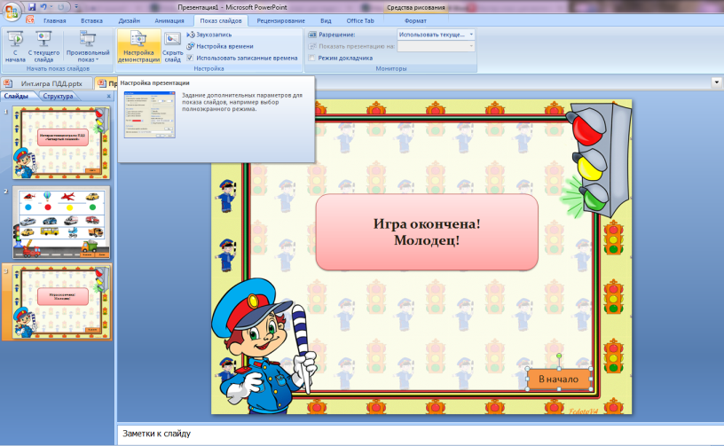
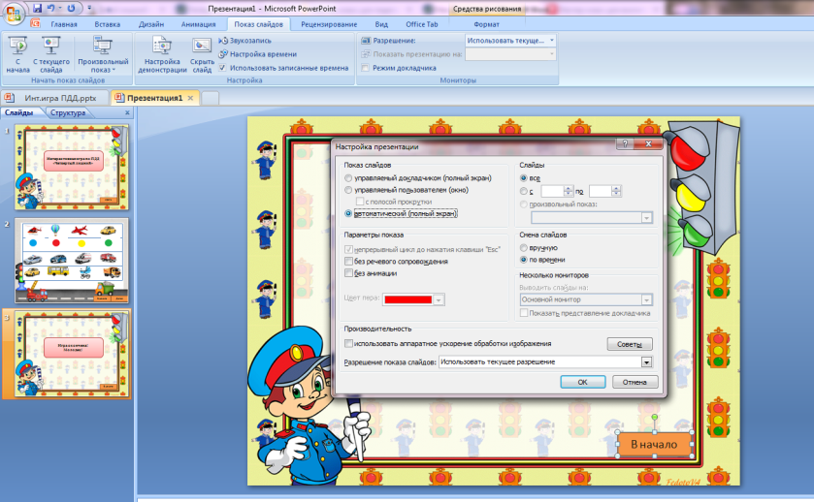
- Сохраняем игру. Интерактивная игра готова к использованию.
Таким образом можно сделать любые варианты игр по любой тематике. А использование интерактивных игр будет способствовать повышению качества образовательного процесса в ДОУ, а также повышать интерес дошкольников к изучению материала.

